

Reporte CFDIV33

Usando servicios SAT/Digifact



6 de OCTUBRE de 2017

Se añadió para prueba las tuplas en las bases de datos para probar el uso del menú secundario del sistema blac

Img: dev_class.png

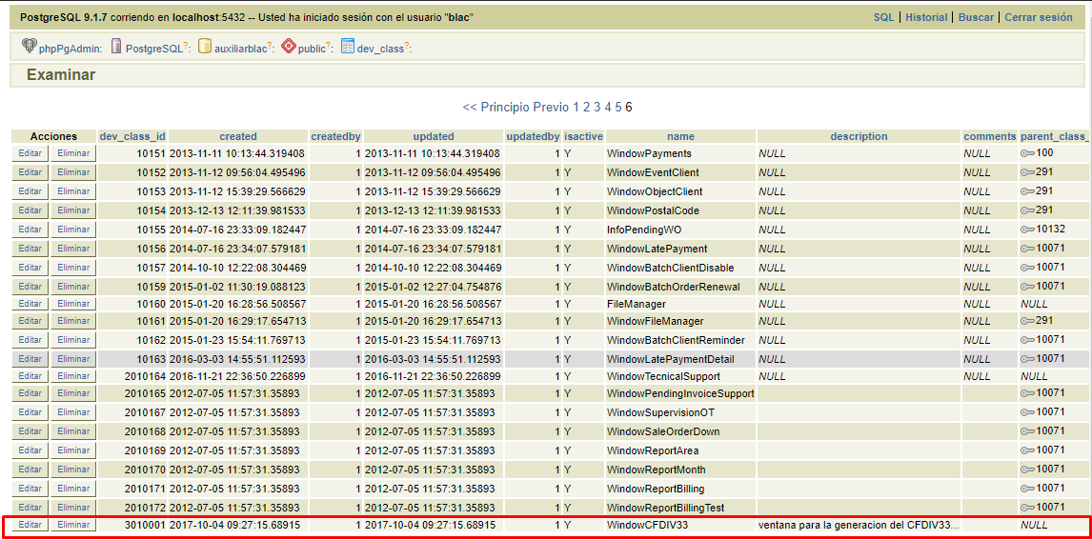

Img: app_window.png

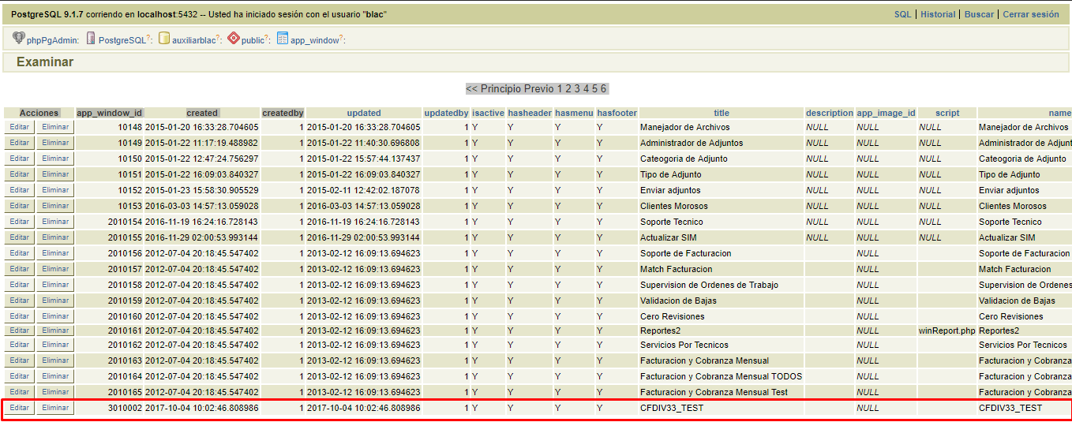

Img: app_menu.png

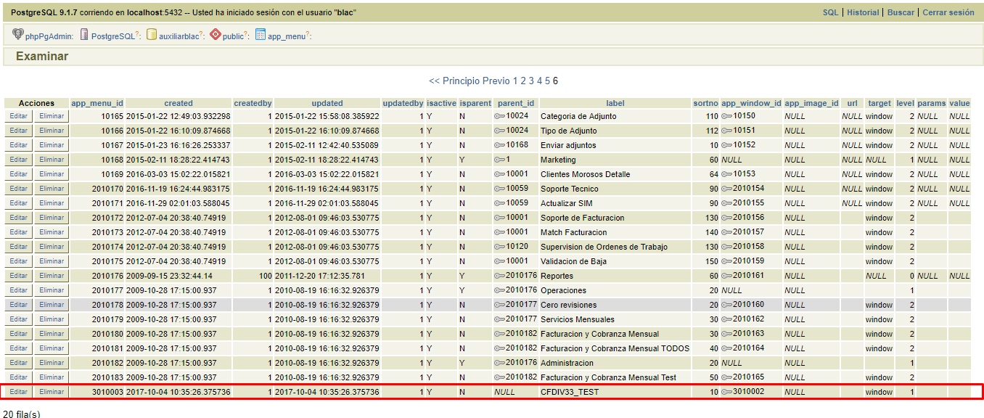

Img: sys_acces.png

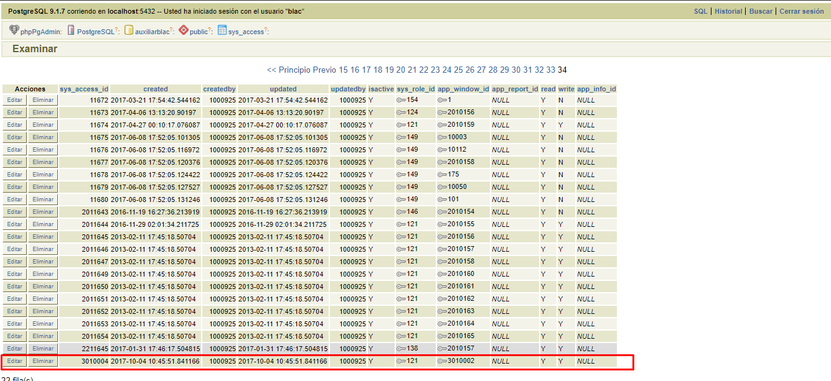

Analisis del script Menu.clas.php y otras para estudiar el funcionamiento de la construcción de los menus y submenús.

Img: code1.png

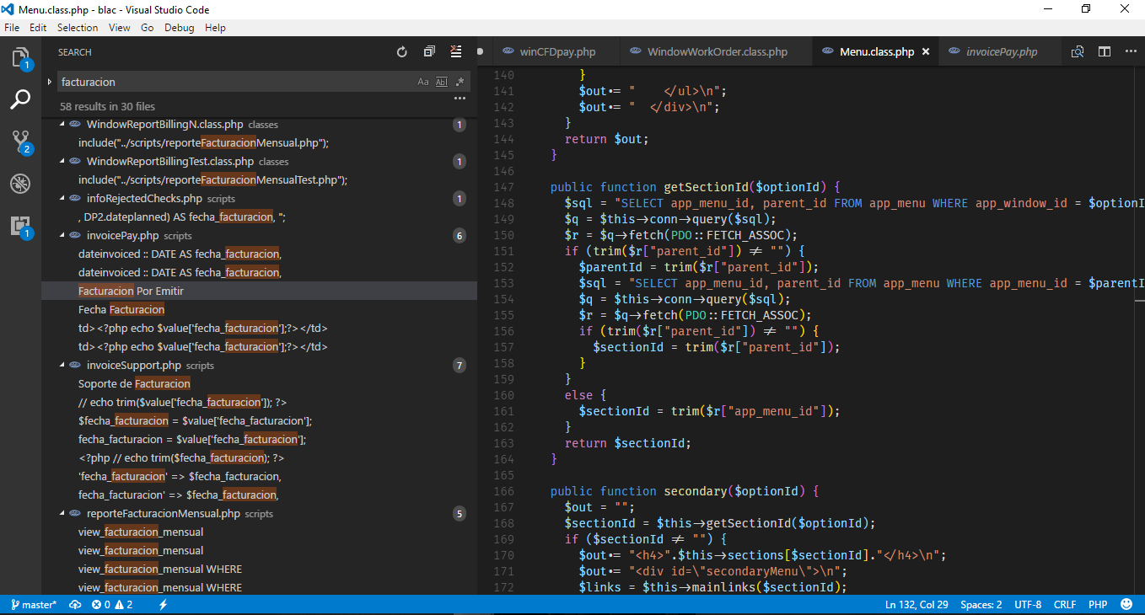

Análisis del formulario para generar ordenes de venta y su estructura

Img: form.png

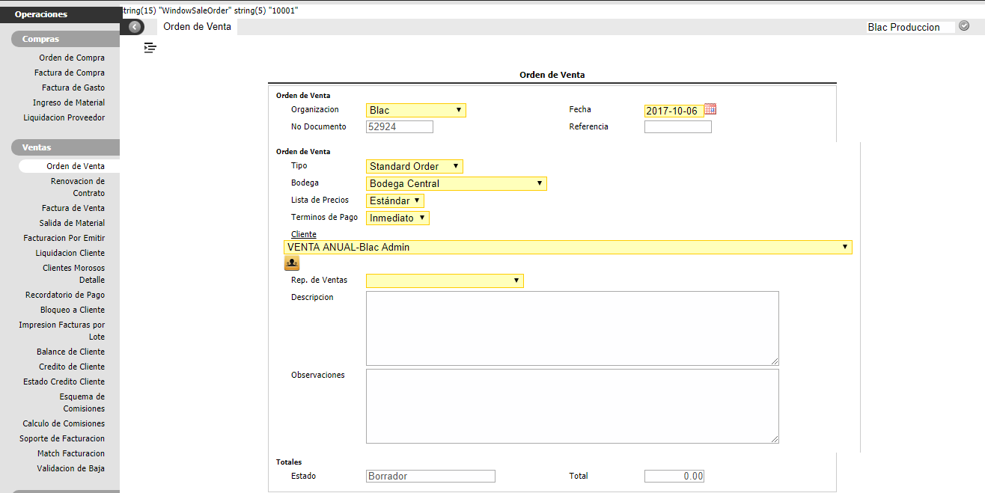

Img: code2.png

